Alchemy AI Lab Studio
全路径说明（含路径树形图）
版本：V2.0｜日期：2026-07-28｜默认体验：/start → /studio（MicroWizard）
主步骤：setup → image → video → done。计费：Tokens。生成画幅：9:16 / 4:5 / 1:1。

路径一览
# | 推广 | 输出 | 起点 | 结果
1 | 实体 | 只要图片 | 平台研究 | 图片
2 | 实体 | 只要图片 | 直接创作 | 图片
3 | 概念 | 只要图片 | 平台研究 | 图片
4 | 概念 | 只要图片 | 直接创作 | 图片
5 | 实体 | 只要视频 | 平台研究 | 视频
6 | 实体 | 只要视频 | 直接创作 | 视频（3 种风格）
7 | 实体 | 先图后视频 | 研究 / 直接 | 分镜 → 视频
8 | 概念 | 只要视频 | 平台研究 | 视频
9 | 概念 | 只要视频 | 直接创作 | 视频（3 种风格）
10 | 概念 | 先图后视频 | 概念来源后继续 | 分镜 → 视频

只要视频 vs 先图后视频
 | 只要视频（5 / 6 / 8 / 9） | 先图后视频（7 / 10）
用户意图 | 尽快出片 | 先定画面再动
分镜静帧 | 否 | 是
最终输出 | 视频 | 静帧确认后生成视频

总览树形图
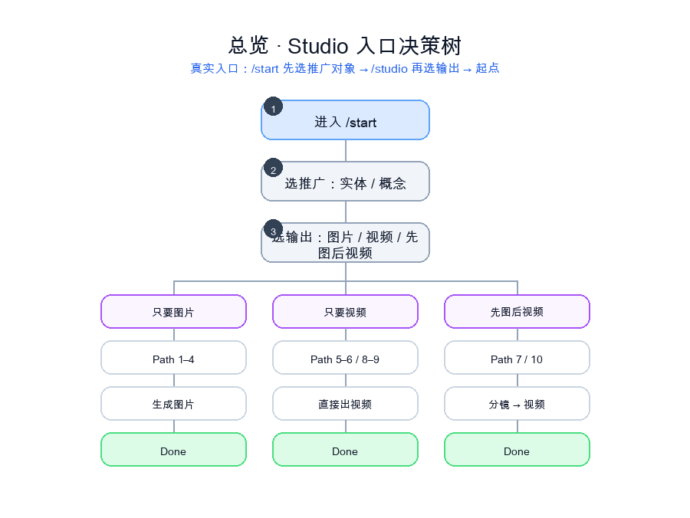

Path 1 · 实体 · 图片 · 研究
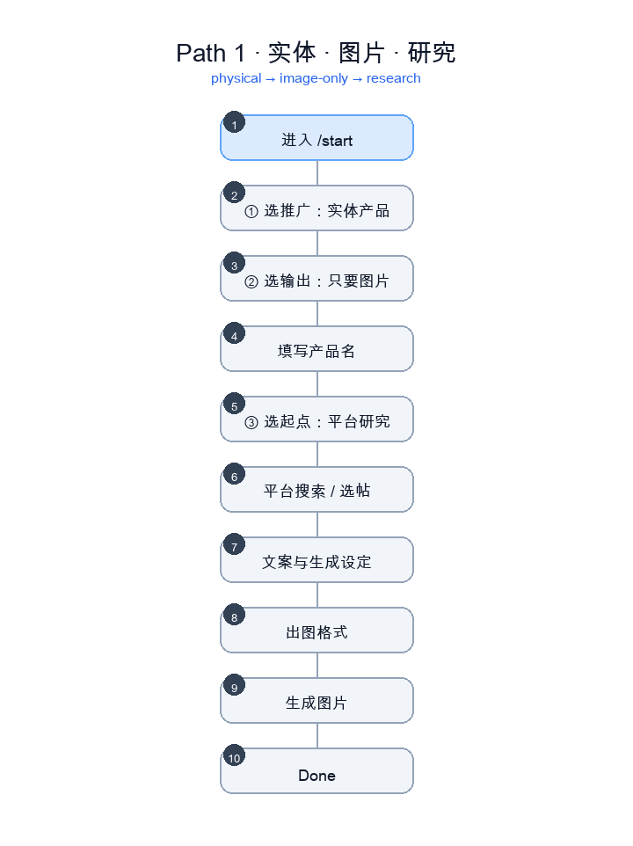

Path 2 · 实体 · 图片 · 直接
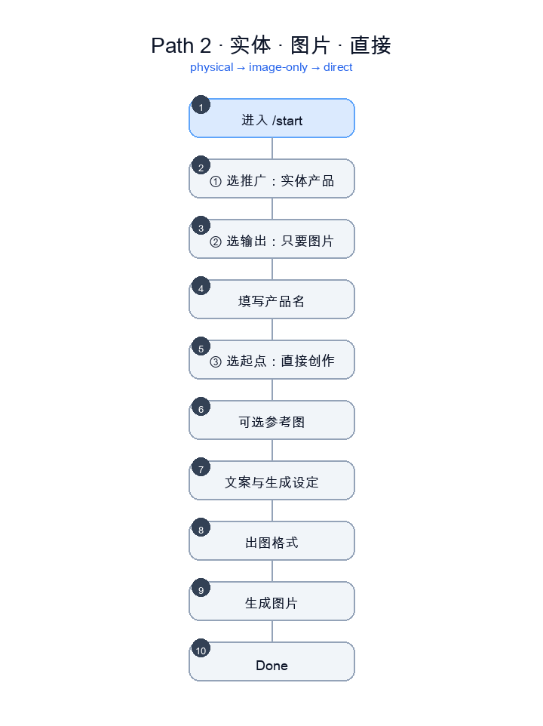

Path 3 · 概念 · 图片 · 研究
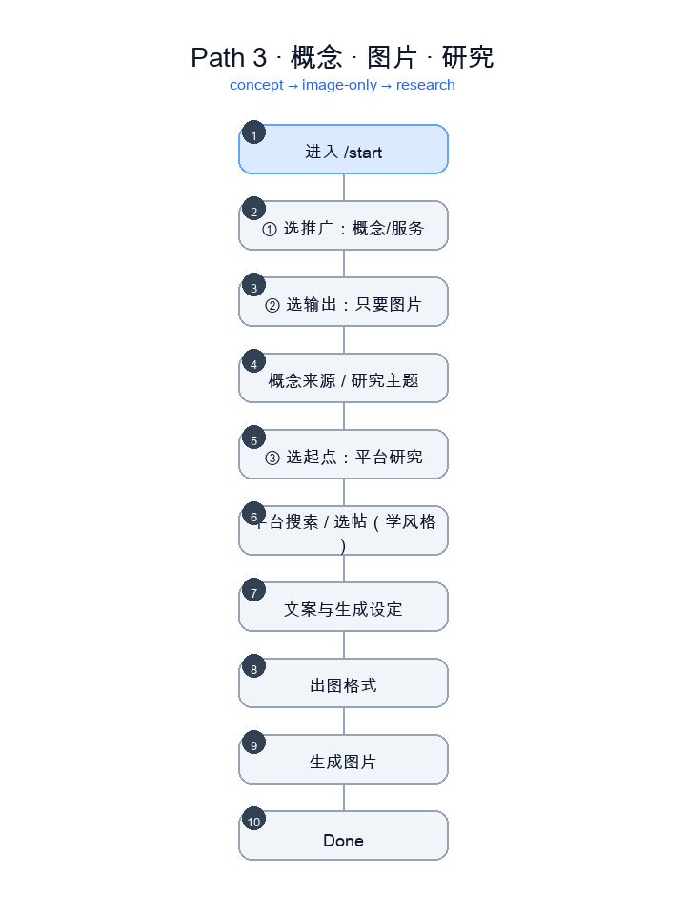

Path 4 · 概念 · 图片 · 直接
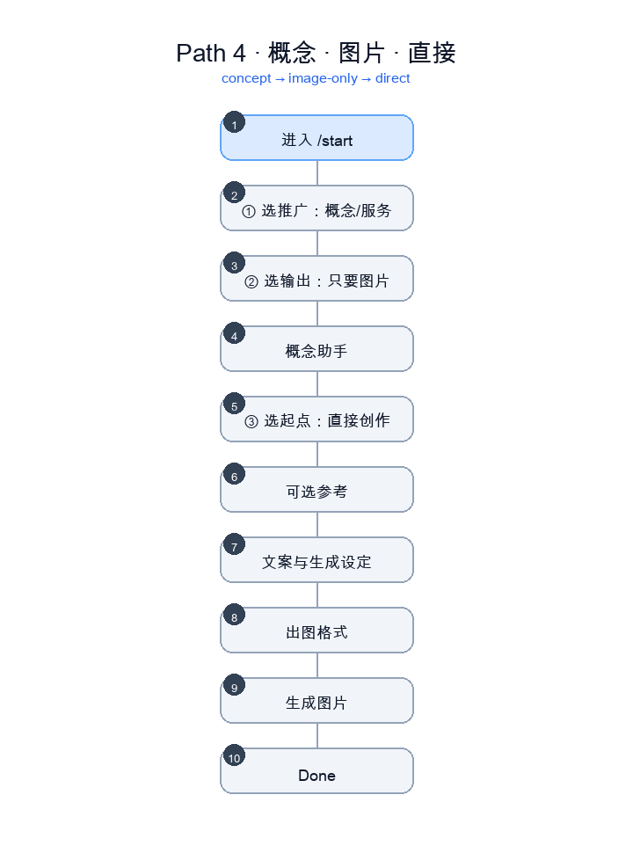

Path 5 · 实体 · 视频 · 研究
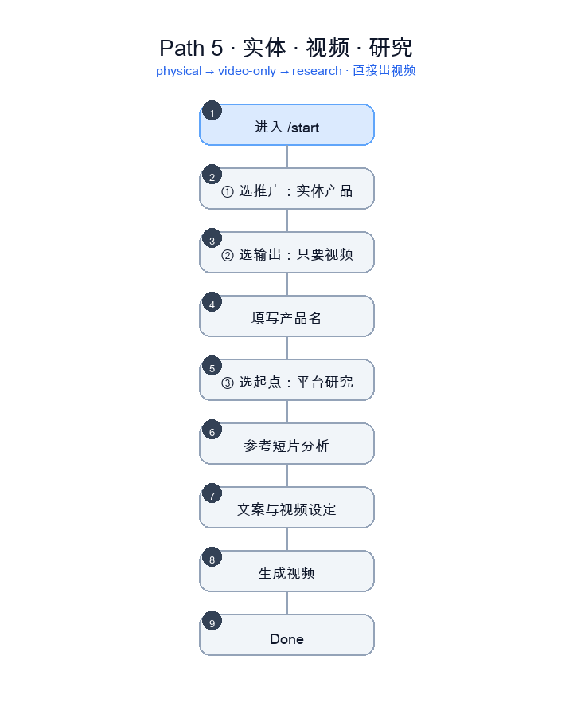

Path 6 · 实体 · 视频 · 直接
同一路径内三选一风格，全部直接出视频（无分镜子路径）。
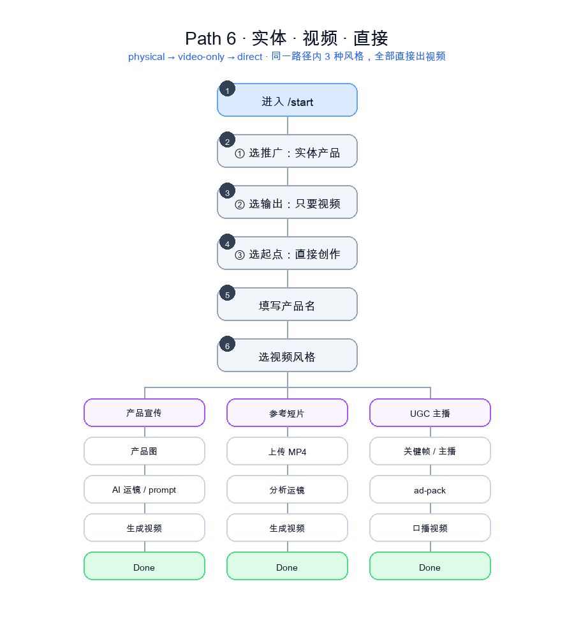

Path 7 · 实体 · 先图后视频 · 分镜
分镜静帧确认后再生成视频。
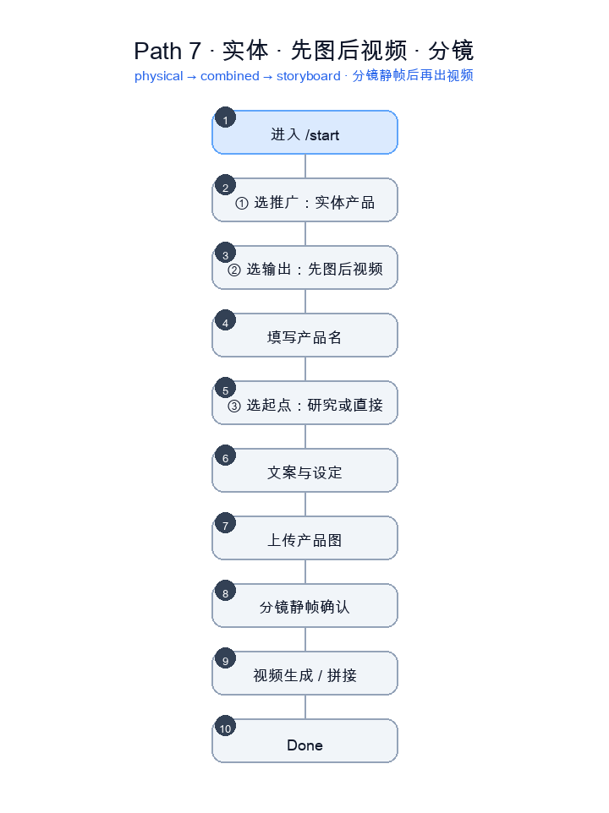

Path 8 · 概念 · 视频 · 研究
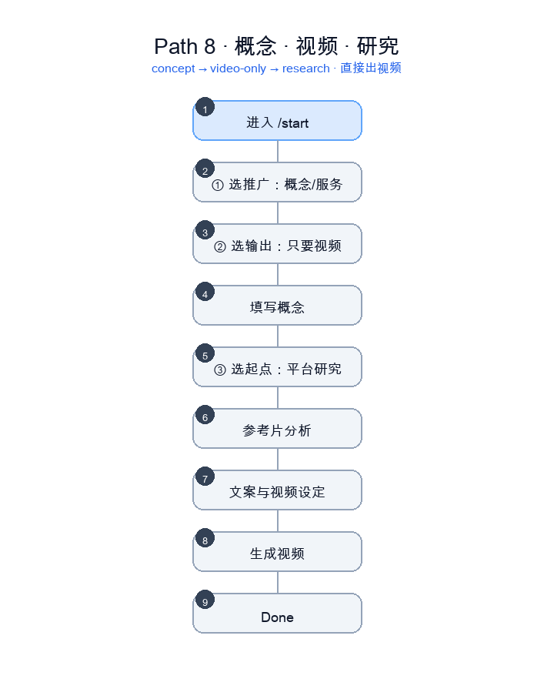

Path 9 · 概念 · 视频 · 直接
同一路径内三选一风格，全部直接出视频。
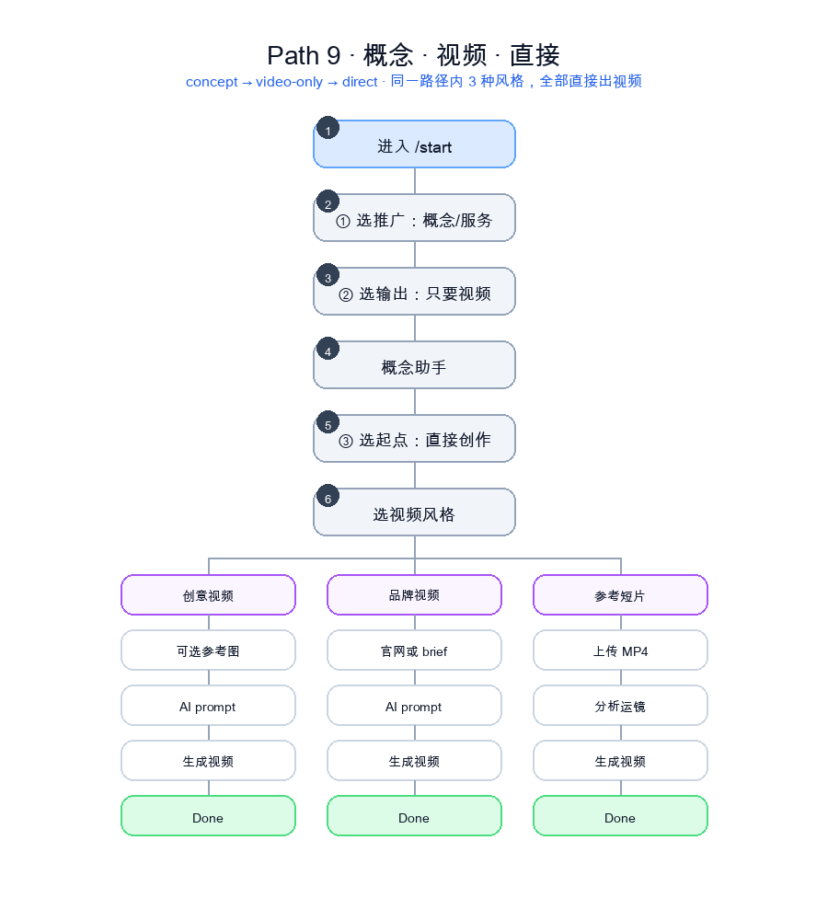

Path 10 · 概念 · 先图后视频 · 分镜
分镜静帧确认后再生成视频。
